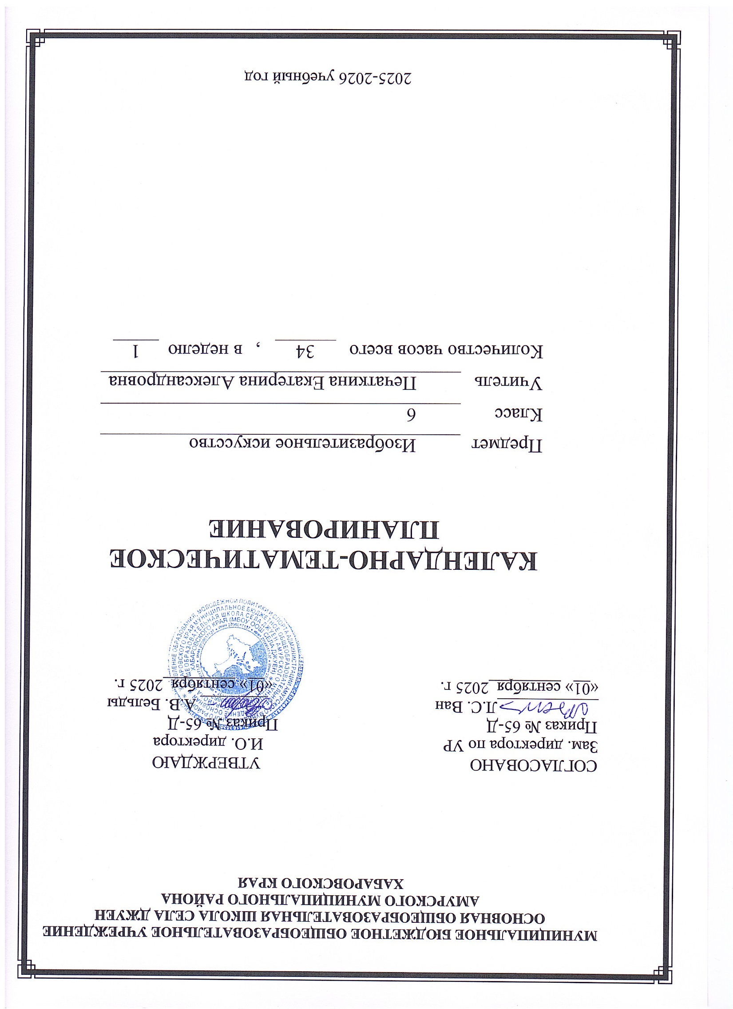**Календарно-тематическое планирование**

**по изобразительному искусству**

**6 класс**

|  |  |  |  |  |
| --- | --- | --- | --- | --- |
| **№** | **Тема** | **Кол-во часов** | **Дата** | |
| **план** | **факт** |
| **1 четверть** | | | | |
|  | Искусство - его виды и их роль в жизни людей | 1 | 04.09 |  |
|  | Живописные, графические и скульптурные художественные материалы, и их особые свойства | 1 | 11.09 |  |
|  | Рисунок - основа изобразительного искусства и мастерства художника | 1 | 18.09 |  |
|  | Выразительные возможности линии | 1 | 25.09 |  |
|  | Тёмное - светлое - тональные отношения | 1 | 02.10 |  |
|  | Основы цветоведения | 1 | 09.10 |  |
|  | Цвет как выразительное средство в изобразительном искусстве | 1 | 16.10 |  |
|  | Скульптура - как вид изобразительного искусства | 1 | 23.10 |  |
| **2 четверть** | | | | |
|  | Жанровая система в изобразительном  искусстве | 1 | 06.11 |  |
|  | Изображение объёмного предмета на плоскости листа | 1 | 13.11 |  |
|  | Конструкция предмета сложной формы | 1 | 20.11 |  |
|  | Свет и тень. Правила светотеневого изображения предмета | 1 | 27.11 |  |
|  | Рисунок натюрморта графическими материалами | 1 | 04.12 |  |
|  | Портретный жанр в истории искусства | 1 | 11.12 |  |
|  | Конструкция головы человека | 1 | 18.12 |  |
|  | Графический портретный рисунок | 1 | 25.12 |  |
| **3 четверть** | | | | |
|  | Свет и тень в изображении головы человека | 1 | 15.01 |  |
|  | Портрет в скульптуре | 1 | 22.01 |  |
|  | Живописное изображение портрета | 1 | 29.01 |  |
|  | Правила построения линейной перспективы в изображении пространства | 1 | 05.02 |  |
|  | Правила воздушной перспективы | 1 | 12.02 |  |
|  | Особенности изображения разных состояний природы и её освещения | 1 | 19.02 |  |
|  | Пейзаж в истории русской живописи и его значение в отечественной культуре | 1 | 26.02 |  |
|  | Пейзаж в графике | 1 | 05.03 |  |
|  | Городской пейзаж | 1 | 12.03 |  |
|  | Изображение бытовой жизни людей в традициях искусства разных эпох | 1 | 19.03 |  |
|  | Работа над сюжетной композицией | 1 | 26.03 |  |
| **4 четверть** | | | | |
|  | Историческая картина в истории искусства, её особое значение | 1 | 09.04 |  |
|  | Историческая картина в русской живописи | 1 | 16.04 |  |
|  | Работа над сюжетной композицией | 1 | 23.04 |  |
|  | Библейские темы в истории европейской и отечественной живописи | 1 | 30.04 |  |
|  | Библейские темы в русском искусстве XIX в. | 1 | 07.05 |  |
|  | Иконопись в истории русского искусства | 1 | 14.05 |  |
|  | Иконопись в истории русского искусства | 1 | 21.05 |  |